**به نام خدا**

**گزارش کار آزمایشگاه:**

**ساخت مدار مقایسه‌کننده 8 بیتی با استفاده از یک آی‌سی 7485**

**مدرس:**

*استاد خادم الحسینی*

**تهیه کننده :**

*محمدرضا درویشپور*

**اعضای گروه:**

*محمد مقدسی*

*محمدرضا درویشپور*

*الهام صادقی*

*مینا توحیددوست*

**مقدمه**

هدف از این آزمایش، طراحی و پیاده‌سازی مدار مقایسه‌کننده 8 بیتی با استفاده از آی‌سی 7485 است. این آی‌سی به‌صورت پیش‌فرض برای مقایسه دو عدد 4 بیتی طراحی شده، اما با ترکیب مقایسه‌های جزئی و استفاده از ورودی‌های اضافه این آی‌سی، می‌توان مقایسه‌های 8 بیتی را نیز انجام داد. نتیجه مقایسه با استفاده از سه LED برای نمایش "بزرگ‌تر"، "کوچک‌تر" و "مساوی" ارائه می‌شود.

**هدف آزمایش**

* استفاده از آی‌سی 7485 برای طراحی یک مقایسه‌کننده 8 بیتی.
* نمایش نتایج مقایسه (A>B، A<B و A=B) با سه LED.

**تئوری آزمایش**

آی‌سی 7485 یک مقایسه‌کننده 4 بیتی است که برای مقایسه‌ی دو عدد دودویی (A و B) طراحی شده است. این آی‌سی دارای ورودی‌های کنترلی (A>B, A<B, A=B) است که امکان گسترش عملکرد آن برای مقایسه اعداد بزرگ‌تر را فراهم می‌کند. برای مقایسه 8 بیتی:

1. دو عدد 8 بیتی (A و B) به دو بخش 4 بیتی تقسیم می‌شوند: بیت‌های پایین‌تر (LSB) و بالاتر (MSB).
2. ابتدا بیت‌های بالاتر (MSB) مقایسه می‌شوند و نتیجه‌ی اولیه تعیین می‌شود.
3. بیت‌های پایین‌تر (LSB) تنها زمانی مقایسه می‌شوند که بیت‌های بالاتر مساوی باشند.

**وسایل و تجهیزات**

* آی‌سی 7485 (یک عدد)
* LED (سه عدد: برای نمایش بزرگ‌تر، کوچک‌تر و مساوی)
* مقاومت (330 اهم برای هر LED)
* بردبرد و سیم‌های رابط
* منبع تغذیه 5 ولت

**شرح مدار**

1. **ورودی‌ها:**
   * دو عدد 8 بیتی A و B به ورودی‌های آی‌سی متصل می‌شوند:
     + 4 بیت بالاتر (MSB) به ورودی‌های A3-A0 و A4-A7.
     + 4 بیت پایین‌تر (LSB) نیز به همین ورودی‌ها متصل می‌شوند.
   * با ترکیب خروجی‌های آی‌سی برای هر بخش، مقایسه نهایی انجام می‌شود.
2. **خروجی‌ها:**
   * سه خروجی آی‌سی (A>B, A<B, A=B) به LEDها متصل می‌شوند:
     + LED1 (سبز): نمایش "A>B"
     + LED2 (سبز): نمایش "A=B"
     + LED3 (قرمز): نمایش "A<B"
3. **تغذیه:**
   * آی‌سی 7485 به ولتاژ 5 ولت تغذیه می‌شود.

**نقشه مدار**

* پایه‌های A3-A0 و B3-B0 به چهار بیت بالایی اعداد A و B متصل می‌شوند.
* خروجی‌های A>B, A<B, و A=B به سه LED (با مقاومت سری) متصل هستند.

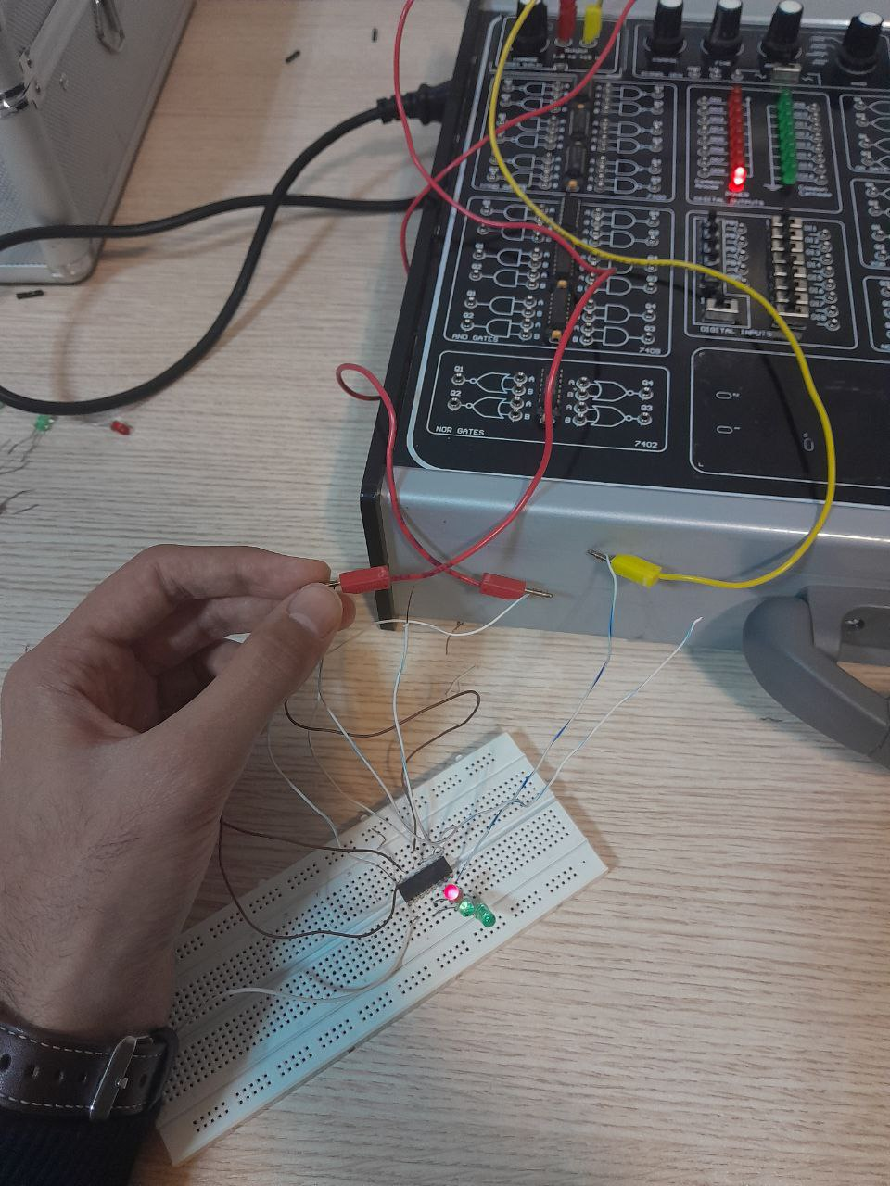**عکس مدار**:

**مراحل انجام آزمایش**

1. **مونتاژ مدار:**
   * آی‌سی را روی بردبرد قرار دهید.
   * ورودی‌های A0-A3 و A4-A7 را به چهار بیت بالایی اعداد 8 بیتی متصل کنید.
   * خروجی‌ها را به LEDها متصل کنید و مطمئن شوید که مقاومت‌های سری به‌درستی نصب شده‌اند.
2. **تغذیه مدار:**
   * منبع تغذیه را به برد متصل کنید (5 ولت مثبت و زمین).
3. **تست عملکرد:**
   * مقادیر مختلفی را برای A و B اعمال کنید و تغییرات LEDها را بررسی کنید:
     + اگر A > B باشد، فقط LED1 روشن می‌شود.
     + اگر A < B باشد، فقط LED3 روشن می‌شود.
     + اگر A = B باشد، فقط LED2 روشن می‌شود.

**مشاهدات**

* با تغییر مقادیر ورودی، خروجی‌های آی‌سی به‌درستی نتیجه مقایسه را نشان می‌دهند.
* LEDها وضعیت "بزرگ‌تر"، "کوچک‌تر" و "مساوی" را به‌وضوح نمایش می‌دهند.

**نتیجه‌گیری**

این آزمایش نشان داد که آی‌سی 7485 می‌تواند به‌راحتی برای مقایسه‌ی اعداد 8 بیتی استفاده شود، به شرط آنکه از ورودی‌ها و خروجی‌های آن به‌درستی بهره‌برداری شود. نمایش نتایج مقایسه با LEDها، روشی ساده و مؤثر برای بررسی عملکرد مدار است.

**پیشنهادات**

* برای پروژه‌های آینده، می‌توان از مقایسه‌کننده‌های دیجیتال پیشرفته‌تر یا مدارات ترکیبی استفاده کرد.
* استفاده از نمایشگر هفت‌قطعه‌ای (7-segment) به‌جای LEDها می‌تواند اطلاعات بیشتری درباره‌ی مقایسه ارائه دهد.